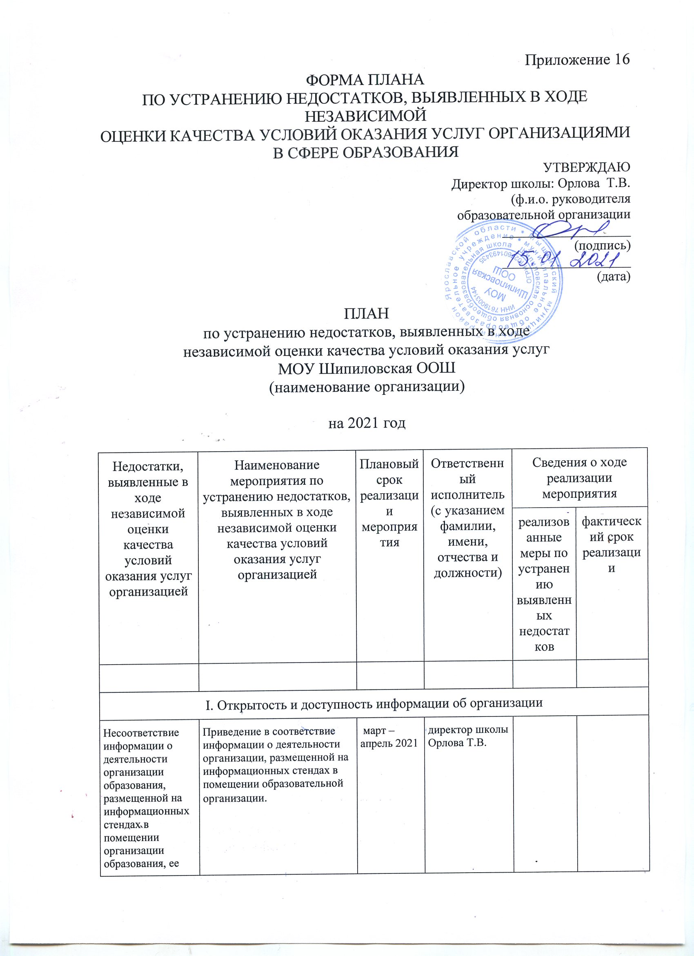
Приложение 16
порядку (форме), установленным нормативными правовыми актами. Отсутствует следующая информация:
- об условиях питания обучающихся, в том числе инвалидов и лиц с ограниченными возможностями здоровья | Размещение информации об условиях питания обучающихся, в том числе инвалидов и лиц с ограниченными возможностями здоровья | март – апрель 2021 | Орлова Т.В., директор школы
- локальные нормативные акты по основным вопросам организации и осуществления образовательной деятельности, в том числе регламентирующие правила приема обучающихся, режим занятий обучающихся, формы, периодичность и порядок текущего контроля успеваемости и промежуточной аттестации обучающихся, порядок и основания перевода, отчисления и восстановления обучающихся, порядок оформления возникновения, приостановления и прекращения отношений между образовательной организацией и обучающимися и (или) родителями (законными представителями) несовершеннолетних обучающихся. | Размещение на сайте локальные нормативные акты | март - апрель 2021 | Яблокова Н.В., учитель отв. за работу с сайтом
Несоответствие информации о деятельности организации образования, размещенной на официальном сайте организации образования, ее содержанию и порядку (форме), установленным нормативными правовыми актами. Отсутствует следующая информация:
план финансово-хозяйственной деятельности (на текущий год) | размещение на сайте плана финансово-хозяйственной деятельности на 2021 год | февраль  2021 | Яблокова Н.В., учитель отв. за работу с сайтом
о текущем контроле успеваемости и промежуточной аттестации | Размещение на сайте о текущем контроле успеваемости и промежуточной аттестации | февраль  2021 | Яблокова Н.В., учитель отв. за работу с сайтом
- порядок и основания перевода, отчисления и восстановления обучающихся | Размещение на сайте порядка и основания перевода, отчисления и восстановления обучающихся | февраль  2021 | Яблокова Н.В., учитель отв. за работу с сайтом
- порядок оформления возникновения, приостановления и прекращения отношений между образовательной организацией и обучающимися и (или) родителями (законными представителями) несовершеннолетних обучающихся | Размещение на сайте порядка оформления возникновения, приостановления и прекращения отношений между образовательной организацией и обучающимися и (или) родителями (законными представителями) несовершеннолетних обучающихся | февраль  2021 | Яблокова Н.В., учитель отв. за работу с сайтом
- об учебном плане с приложением его копии | Размещение на сайте учебного плана с приложениями на 2020-2021 уч. год | февраль  2021 | Яблокова Н.В., учитель отв. за работу с сайтом
- информация о численности обучающихся по реализуемым образовательным программам за счет бюджетных ассигнований федерального бюджета, бюджетов субъектов Российской Федерации, местных бюджетов и по договорам об образовании за счет средств физических и (или) юридических лиц | Привести в соответствие информацию о численности обучающихся по реализуемым образовательным программам за счет бюджетных ассигнований федерального бюджета, бюджетов субъектов Российской Федерации, местных бюджетов и по договорам об образовании за счет средств физических и (или) юридических лиц | февраль  2021 | Орлова Т.В., директор школы, Яблокова Н.В., учитель отв. за работу с сайтом
- ФИО заместителей руководителя, руководителей филиалов | нет должностей
- о должностях заместителей руководителя, руководителей филиалов | нет должностей
- об обеспечении доступа в здания образовательной организации инвалидов и лиц с ограниченными возможностями здоровья | привести в соответствие информацию об обеспечении доступа в здания образовательной организации инвалидов и лиц с ограниченными возможностями здоровья | март 2021 | Орлова Т.В., директор школы, Яблокова Н.В., учитель отв. за работу с сайтом
На официальном сайте образовательной организации отсутствует информация о дистанционных способах взаимодействия с получателями образовательных услуг, в частности:
- технической возможности выражения получателями образовательных услуг мнения о качестве оказания услуг (наличие анкеты для опроса граждан или гиперссылки на нее) | Обеспечить размещение на официальном сайте образовательной организации информации о дистанционных способах взаимодействия с получателями образовательных услуг. | март 2021г. | Яблокова Н.В., учитель отв. за работу с сайтом
II. Комфортность условий предоставления услуг
В организации отсутствуют комфортные условия для предоставления услуг (перечень параметров комфортных условий устанавливается в ведомственном нормативном акте уполномоченного федерального органа исполнительной власти об утверждении показателей независимой оценки качества), в частности:
- наличие и понятность навигации внутри организации | разместить навигации внутри организации | май 2021 | директор школы Орлова Т.В.
III. Доступность услуг для инвалидов
Помещения образовательной организации и прилегающей к ней территории не оборудованы с учетом доступности для инвалидов, в частности отсутствует:
- оборудование входных групп пандусами (подъемными платформами) | Оборудовать входные группы пандусами (подъемными платформами | декабрь 2023 г. (по необходимости) | директор школы
- выделенные стоянки для автотранспортных средств инвалидов | оборудовать прилегающую территорию выделенными стоянками для автотранспортных средств инвалидов | декабрь 2023 г. | директор школы
- адаптированные лифты, поручни, расширенные дверные проемы | оборудовать адаптированными лифтами, поручнями, расширенными дверными проемами | декабрь 2023 г. ( по необходимости) | директор школы
- сменные кресла-коляски | сменными креслами-колясками | декабрь 2023 г. ( по необходимости) | директор школы
- специально оборудованные санитарно-гигиенические помещения в организации | специально оборудованными санитарно-гигиеническими помещениями в организации | декабрь 2023 г. | директор школы
В организации отсутствуют условия доступности, позволяющих инвалидам получать образовательные услуги наравне с другими, в частности:
- дублирование для инвалидов по слуху и зрению звуковой и зрительной информации | обеспечить дублирование для инвалидов по слуху и зрению звуковой и зрительной информации | декабрь 2023 | директор школы
- дублирование надписей, знаков и иной текстовой и графической информации знаками, выполненными рельефно-точечным шрифтом Брайля | обеспечить дублирование надписей, знаков и иной текстовой и графической информации знаками, выполненными рельефно-точечным шрифтом Брайля | декабрь 2023 г. | директор школы
- возможность предоставления инвалидам по слуху (слуху и зрению) услуг сурдопереводчика (тифлосурдопереводчика) | обеспечить возможность предоставления инвалидам по слуху (слуху и зрению) услуг сурдопереводчика (тифлосурдопереводчика) | декабрь 2023 г. ( по необходимости) | декабрь 2023 г.
IV. Доброжелательность, вежливость работников организации
Недостатки не выявлены

V. Удовлетворенность условиями оказания услуг
Недостатки не выявлены

